广告策划

——乌苏啤酒

会计08-3班
司梦颖
2008101200

乌苏啤酒，源自美丽的乌苏。选精品啤酒花，矿物质水等酿制而成。总厂原坐落于新疆天山北坡黄金三角的乌苏市。现迁至乌鲁木齐市。是新疆民众的生活必需饮料。过年过节相互赠送的佳品。上世纪八十年代，乌苏啤酒诞生在乌苏市，而今，乌苏啤酒早已冲出乌苏，享誉新疆，在中国啤酒行业里也占据了一席之地。在新疆，无论在繁华的城市，还是在边远的村镇，处处都有乌苏啤酒的“身影”。
一.产品市场分析
（一）营销环境分析
随着人们保健意识的增强以及消费需求的多元化，“低度”和“多味”已经成为啤酒新的增值亮点，啤酒越喝越淡也成了国内啤酒发展的趋势。不少啤酒厂家为此确定了“清爽口味”的产品概念，既是顺应“西方低度酒、小包装的潮流”，也是丰富产品结构、扩大消费群体的重要举措。而果啤作为清爽饮料出现，也消除了顾客对喝啤酒上头和发胖的担心，市场竞争力较强。专家指出，在消费者健康意识增强和多元需求的拉动下，果汁啤酒产业在我国将迎来一个快速发展期。
（二）消费者分析
消费者一般为青年和中年的喜爱喝啤酒的人士，他们有能力购买啤酒，并且多为男士。他们购买啤酒的原因通常为聚会，餐饮所用。
（三）企业能力分析
新疆乌苏啤酒有限责任公司总部地处乌鲁木齐市经济技术开发区，下属乌鲁木齐、乌苏、伊宁三个分公司，是集啤酒酿造、麦芽生产、饮料生产等行业为一体的现代化大型企业。 公司拥有资产4.5亿元人民币，年生产能力18万吨，各族员工1600人，三个分公司分别通过了ＩＳＯ9002国际质量体系认证。乌苏啤酒拥有三大系列21个品种和两个国际知名品牌，乌苏暖啤、乌苏冰啤、乌苏番茄果啤、乌苏泡泡啤和乌苏精品啤酒等产品先后开发上市，以不同的口味满足了不同层次消费者的需求。
（四）产品的优势和劣势
1.优势：作为乌苏啤酒在乌鲁木齐市的主销普啤产品－乌苏金啤，2003年已经占据了新疆市场50％以上，市场消费仍然畅旺，要让它们退出市场是要冒很大风险的，其中最大的风险是如何让消费者认同、接受乌苏新一代的价格定位，即2.5元/瓶；同时，新一代只有找到与老普啤的差异点，消费者才能获得感觉得到的更多的利益点，这样乌苏新一代的价格定位才能被消费者接受；目前我们在这方面已做了一些工作，如改变产品包装和瓶形、生产设备和工艺也做了更新换代、酒精度数也做了调整等等，但这些工作基本上还是厂家单方面的行为，并没有站在消费者的角度解决深层次问题。
2.劣势：对乌苏啤酒目前获利能力低的问题，表面上来看是价格低，厂家、商家和终端均无利可获，以及渠道混乱等问题造成的，但从消费者认知和品牌角度上来看，更深层次的原因是乌苏啤酒的品牌出现了问题。作为新疆目前最大的啤酒产销企业，乌苏啤酒的美誉度和忠诚度是比较高的，但由于其价位较低，产品的包装、终端等方面档次不高；再加上“乌苏”的名称（小地方来的啤酒品牌），进一步加重了乌苏品牌低档次的程度； 在消费者心目当中，乌苏是来自小地方的企业和低档品牌，这是乌苏产品价格一直无法提升和中高档新品销售不畅的深层次原因。
（五）产品的机会和威胁
1.机会：强大的技术实力、工艺设备和生产能力使“乌苏”在新疆地区已完全有条件摆脱了下里巴人的低档品牌形象，通过对“科技”这一概念的诠释和传播，配合中高档乌苏新一代的不断推出，使乌苏真正具备了从内到外的现代化的企业特质；再加上乌苏啤酒强有力的市场开拓能力，使乌苏啤酒的业绩进一步获得了巨大的提升：新疆市场占有率第一；产销量第一；实力第一。
因此，推广“科技乌苏”的概念，是有支撑点的，也是必须的，是我们品牌形象提升的必备要素。
基于“科技乌苏”这一核心理念和品牌价值主张，我们进一步确定了新普啤上市推广总体策略是：以新一代乌苏啤酒为载体代表整体企业品牌形象，通过企业领导品牌形象的塑造和提升来带动新一代产品成功上市，整合领鲜、科技和时尚特质，通过教育和形象传播突破，进行立体化和统一化传播。 具体来说就是“产品突破，品牌升级，资本推动”。
2.威胁：从公司内部来看，乌苏新一代的上市必然面临着一个“新普啤”和“老普啤”之间的衔接进退的问题。由于它们在口味、原料和工艺等方面并无明显的差异，因此如果同时存在于一个市场，在共同的渠道和终端销售，消费群就陷于重叠，这样两个产品就会相互竞争、相互消耗，从而会造成市场的错乱，消费者对乌苏啤酒品牌也会产生更混乱的认识；最理想的状况是在全疆新普啤上市之际，老普啤彻底退出市场；次佳状况是新普啤在部分市场上市，老普啤逐步退出市场，双方有一个共生期；但怎样选择，我们要做出正确的决策。
（六）竞争对手分析
1、青岛啤酒目前已经在新疆市场开始了一定的市场推广工作，特别是在东疆市场如哈密和吐鲁番等地，青岛啤酒已经取得了较大的市场份额（至少50％以上）
2.燕京啤酒经过30年快速、健康的发展，燕京已经成为中国最大啤酒企业集团之一。2009年
啤酒产销量467万千升，进入世界啤酒产销量前八名、销售收入133.08亿元、实现利税29.98亿元、实现利润8.65亿元。--燕京用30年的时间跨越了世界啤酒业100年的发展历程。
除此之外，市场上还有燕京啤酒，本土的话新疆啤酒，蓝带啤酒等，都对乌苏啤酒的市场产生威胁。

二.广告目标
1.使乌苏啤酒在新疆的总销量的60％。
2.该目标要在两年内完成。
3.使乌苏啤酒在新疆的销售量两年后在整个啤酒市场所占的份额到了60%，并且顾客反映良好。

三.广告的创意表现
（画外音：你想要什么？）在空白的画面中出现一只手，画了一个正方体，然后用手指点了下这个图形，它变成了立体的晶莹剔透的冰糖（画外音：是甜蜜？），随后那只手不满的将它推开。
接着，手在空白的背景下画了一个桃心，用手指点了下它，桃心立刻变成了粉红色的气球，向上方飘去（画外音：是浪漫？），那只手的手指左右摇了摇，然后用针将气球戳爆。
然后，手在空白的背景下画了一颗钻石，用手点了下它，它立刻变成了璀璨的钻石，光彩夺目。（画外音：是奢华？）手盖住了钻石的光芒，随后拿出了打火机，把钻石点燃，灰飞烟灭。
(画外音：好吧，请用你的心告诉我，你到底想要什么？)画面中间出现了一颗魔法水晶球，水晶球里是动态的碧海蓝天，这时手在空白的背景下画出了一个金黄色的水滴状的图案，然后手指在上面轻轻一点，金黄色的小水滴从背景里面浮在空中，飘进了水晶魔球。
画面突然转换，展示出来水晶魔法球里面的场景，蓝蓝的天空和海洋，阳光明媚，刚才的那一滴金黄色的液体散发着耀眼的光芒，它缓慢的从空中掉落，就在它刚刚与海面接触的那一瞬间，海水从水滴周围往外依次变成了冰冻状。画面停止了（画外音:原来你要的是清凉。）
随后画面中浮现了乌苏啤酒的标语：乌苏，给你想要的清凉！
1.广告标语：乌苏，给你想要的清凉！
2.广告定位
（1）市场定位：以新疆为主，逐渐向内地各省推广，直至占领全国市场。
（2）产品包装定位：主色以调蓝、透明色为主，符合“清凉”的口味特色。并在瓶口处镶嵌金色，银色，绿色的锡纸，以区分产品的价格和口感。
（3）广告的产品定位：“清凉”型啤酒。注重产品的凉爽口感以及顾客对产品的需求。
（4）产品心理定位：沿袭乌苏啤酒的品牌形象：年轻、时尚、健康、休闲、有活力。

四.广告媒介
1、媒介目标 ：广告到达率为30％，目标受众每月至少有三次通过电视渠道接触到广告。
2、媒介选择 ：以电视广告为主，主要在新疆1台、新疆六台、中央一台、湖南卫视、江苏卫视等收视率较高的电台，和本土电台。播放电视广告时要注意避开其他类似产品广告和广告播放高峰期，避免广告互相冲淡效果。

五．广告预算
广告媒体购入费、广告制作费、一般管理费、调查费总共大约为300000
新疆一台每播放一次为4000元，
新疆六台每播放一次为3000元
中央一台每播放一次为8000元
湖南卫视、江苏卫视等台没播放一次为7000元
广告预计播放60天，每天播放2次
广告预算大约为2940000元

六．广告效果评估与检测
超过七成以上的受众对乌苏啤酒的广告都表现出了较高的认同感。超过八成（85.7%）的受众都表示广告传递了一些新的信息，而且84.7%的受众表示广告容易理解；81.0%的受众表示广告贴近生活，与自己相关。

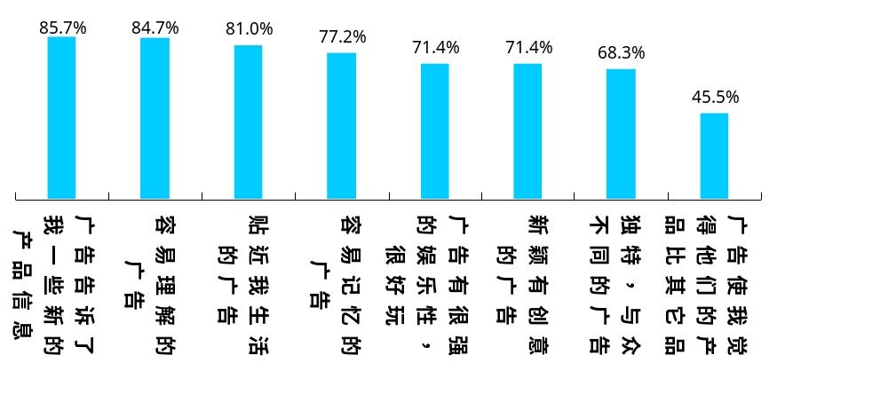
附图 广告认同性(非常同意+比较同意)

在观看广告之后观众是否会购买乌苏啤酒
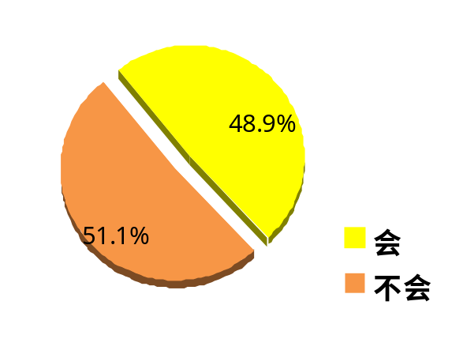

整体受众购买产品倾向

